Spara i OneDrive online (dator och iPad)
Online betyder att det sparas i ”molnet” direkt. Fungerar på alla enheter som är uppkopplade. Fungerar inte då nätet ligger nere.

OneDrive online, dator
- Logga in på portal.office.com (eller portal.karlstad.se/elev.karlstad.se). Logga in med användarnamn@karlstad.se + säkra lösenordet. Elev loggar in med användarnamn@edu.karlstad.se + säkra lösenordet.

3. Klicka på OneDrive, här visas alla dina filer. Här kan du få olika information kring dina dokument tex vem du delar dina dokument med.
4. Så här skapar du ett nytt dokument eller en ny mapp.
- Klicka på nedåtpilen bredvid + Nytt. Välj vad du vill skapa.

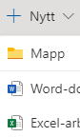

- Ditt dokument sparas automatiskt i din OneDrive och när du arbetar med dokumentet så autosparas ditt dokument. Du behöver alltså inte aktivt klicka på någon sparaknapp. Om du vill byta namn på filen dubbelklickar du längst upp på det befitliga namnet, här Dokument1 och byter namn.
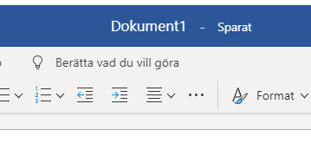

5. Vill du välja vilken mapp den ska sparas i Öppnar du den mappen först och väljer sen + Nytt osv.

6. Om du ska redigera ett dokument letar du upp det i One Drive och redigerar, allt sparas automatiskt.

7. Ditt dokument som skapas online synkroniseras till din installerade OneDrive (klienten) om du har loggat in där och tvärtom.

